На соревнованиях по стритболу «Спорт для всех» отличились спортсмены из Черемушек
21.09.2021

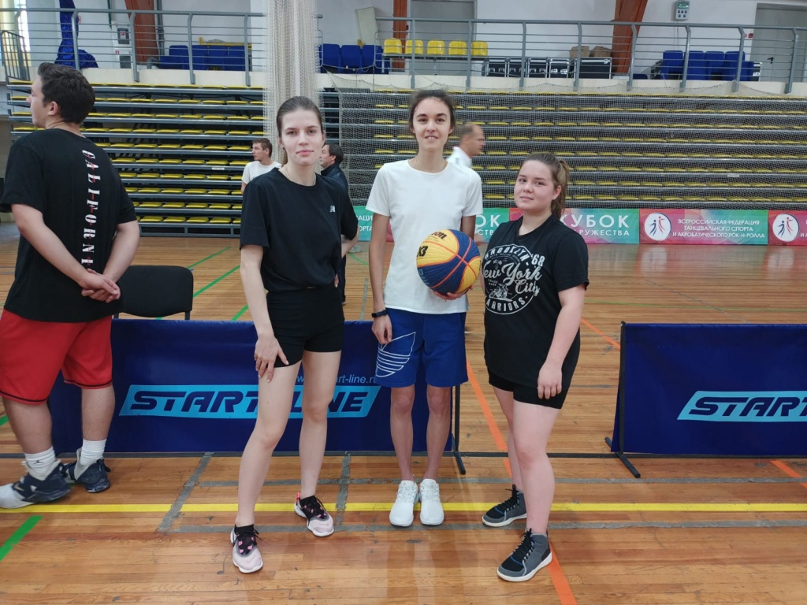
Во Дворце игровых видов спорта «Содружество» состоялись окружных отборочные соревнования по стритболу в рамках Московских межокружных олимпиад «Спорт для всех» и «Московский двор – спортивных двор». В состязаниях приняли участие жители района Черемушки.
Спортивные мероприятия проходили в рамках популяризации занятий спортом у подростков и взрослых.
Спортсмены показывали блестящую игру, и женская команда Черемушек смогла завоевать почетное третье место на спартакиаде «Спорт для всех».
Победителей и призеров состязаний наградили памятными кубками, медалями и дипломами соответствующих степеней.
ФОТО: управа района Черемушки

Адрес страницы: http://cheremush.mos.ru/presscenter/news/detail/10267425.html
Управа района Черемушки города Москвы

